COMITÊ CIENTÍFICO

Coordenação
Dr. Elton Luiz Nardi (Universidade do Oeste de Santa Catarina - Brasil)
Dra. Mary Ângela Teixeira Brandalise (Universidade Estadual de Ponta Grossa – Brasil)
Membros
Dra. Alicia Inciarte González (Universidad de La Costa – Colômbia)
Dra. Andrea Renate Minte Munzenmayer(Universidad de Los Lagos – Chile)
Dr. Freddy Marín González (Universidad de la Costa - Colômbia)
Dr. Jaime Moreles Vázquez (Universidad de Colima - México)
Dr. José Emilio Díaz Ballén (Universidad Pedagógica Nacional - Colômbia)
Dra. María Verónica Guerrero Leiva (Pontificia Universidad Católica de Valparaíso – Chile)
Dra. Rosilene Lagares (Universidade Federal do Tocantins – Brasil)
Dra. Sara Alíria Jiménez Garcia (Universidad de Colima - México)

Organização Apoio

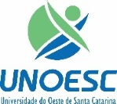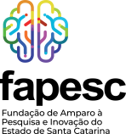
Coorganização

